PRESSINFORMATION

2020-12-22

Mer kapacitet

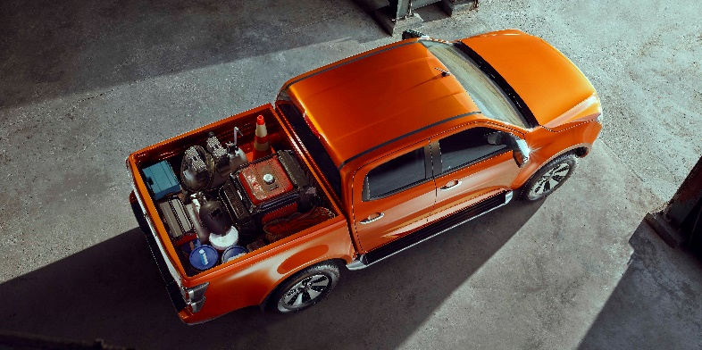

Nya Isuzu D-Max får ett större flak och därmed ökad förmåga när det gäller lastvolym. Även kompetensen på dåliga vägar är förbättrad. Fyrhjulsdrivningen koppas in snabbare och bakaxeln har kompletterats med elektriskt inkopplingsbar diffspärr.

Det är viktigt för en pickup att kunna lasta mycket, med kanske ännu viktigare att den kan bära sin last. Nya D-Max-flaket är 2 centimeter längre, 2,5 centimeter högre och lastöppningen 153 centimeter bred. Fjädringen bak har förstärkts med ett passivt, lastavkännande blad och vikten på det nya bladfjäderpaketet har med nya material kunnat minskas med nästan nio kilo.
Pickuper körs ofta på besvärligt underlag och att bilen driver på alla fyra hjul är därför en självklarhet. Nya D-Max har begåvats med spärrbar differential i bakaxeln och den elektriska fyrhjulsdriften kopplas nu in på halva tiden (0,6 sekunder) mot nuvarande modell.
Modellen har rejäla underkörningsskydd och hasplåtar i 1,5-millimeters stål och genom en högre placerad avluftning till bakaxeln är godkänt vaddjup hela 80 centimeter. Markfrigången har ökats till 24 centimeter och frigångsviklarna är mer generösa samtidigt som den maximala sidolutningen anges till 49 grader.

– Isuzu D-Max har alltid varit byggd för tuffa tag. Vår nya modell upplevs närmast ostoppbar. Det är en riktig ardenner vi nu stolt kan presentera, säger Per Håkansson, varumärkesdirektör för Isuzu Sverige.
Helt nya Isuzu D-Max har Sverige-premiär efter årsskiftet, men går att boka redan nu.

Om Isuzu
Isuzu är Japans äldsta och största lastbilstillverkare – tillika Världsledande inom dieselmotorteknologi.
Rötterna sträcker sig tillbaka till 1916 och tillverkningen startade 1922 i Ishikawajima Automotive Works Company. Idag tillverkas nästan 700.000 lastbilar, bussar och pickuper per år. Företagets erfarenheter och forskning inom den tunga sidan har varit vägledande under utvecklingen av vår pickup.
Isuzu har klassledande dragvikt på hela 3.500 kg samt en bränsleeffektiv motor med låg förbrukning, vilket innebär låga driftskostnader och låg vägskatt.

För mer information, kontakta:

Thomas Possling
Informations- och PR-chef
Isuzu Sverige AB
040-618 49 25
0739-20 49 25
tpossling@imnordic.com

